МО «Славский муниципальный округ Калининградской области»

Муниципальное бюджетное дошкольное образовательное учреждение детский сад «Ласточка»

**Занятие для детей младшего возраста**

***«Теремок на новый лад»***

Автор-разработчик:

Зуева Ольга Анатольевна

2022г

**Занятие «Теремок на новый лад».**

Цель: развитие связной речи детей посредством приобщения их к народному творчеству.

Задачи

*Развивающие:*

-продолжать учить отгадывать загадки, находить соответствующие отгадкам персонажи;

-участвовать в рассказывании;

-развивать память и воображение;

-интонационно произносить слова и фразы из текста;

-использовать слова с суффиксами уменьшительно-ласкательного значения;

*Образовательные*:

-учить узнавать героев по загадке;

-продолжать учить произносить звукоподражания со звуками «п», «к»;

-обогащать словарный запас детей;

-закрепить раннее полученные знания благодаря методу моделирования;

*Воспитательные*:

-формировать интерес к малому фольклору;

-воспитывать доброжелательное отношение к персонажам сказки;

-вызвать эмоциональный отклик, желание построить новый теремок.

*Обогащение словаря*: мышка-норушка, лягушка-квакушка, волчок-серый бочок, мишка косолапый.

*Оборудование к занятию*: персонажи театра «Теремок», магнитная доска, пенёчки, модели животных.

*Предварительная работа*: рассказывание сказки «Теремок», Дид. Игра «Узнай по голосу», «Кто где живёт», «Кто, как кричит», рассматривание картинок из серии дикие животные, рассматривание иллюстраций к русским народным сказкам «Теремок», «Рукавичка», «Репка», «Колобок», использование моделей к сказке «Репка», дид. упр. «Добавь слово», «Покажи, о чём попрошу», загадывание загадок, знакомство с потешками, песенками.

Ход занятия.

Воспитатель:

Сегодня вас ждёт встреча с героями знакомой сказки.

Загадаю, ребята, загадки

Попробуйте их отгадать

Если верной будет отгадка

К нам сказка придёт опять.

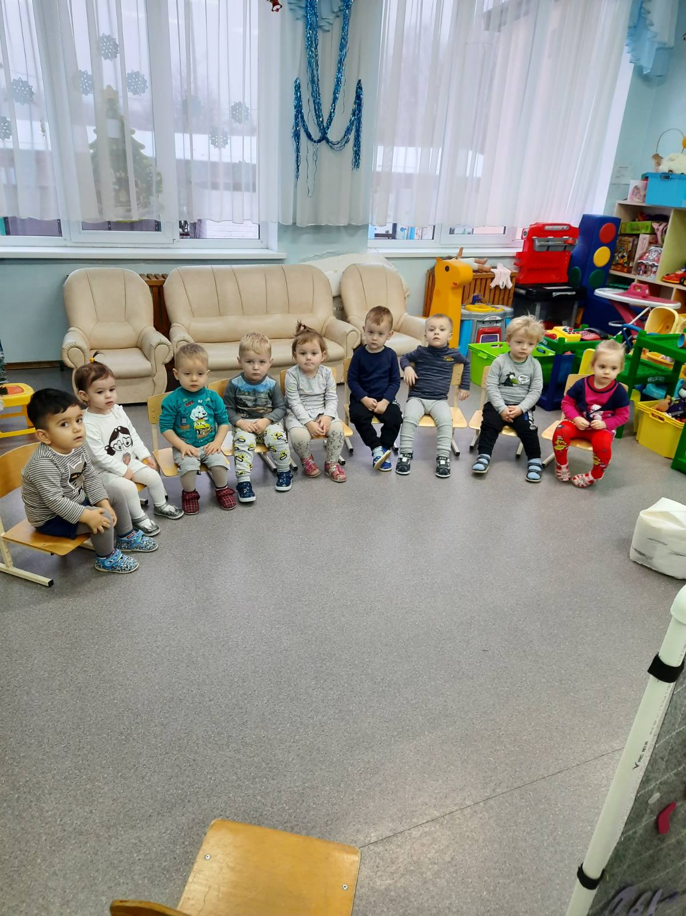

Маленький шарик

Под полом шарит. (Мышка)

По земле скачет

По воде плавает (лягушка)

Маленький, беленький

По мосточку прыг, прыг

По снежочку тык, тык (зайка)

Кто зимой холодной

Бродит злой, голодный (волк)

Рыжая плутовка

Хитрая, да ловкая

В сарай попала

Всех курей пересчитала (лиса)

Зимой спит

Летом ульи ворошит (медведь)

По мере отгадывания сказки воспитатель надевает маски героев сказки «Теремок».

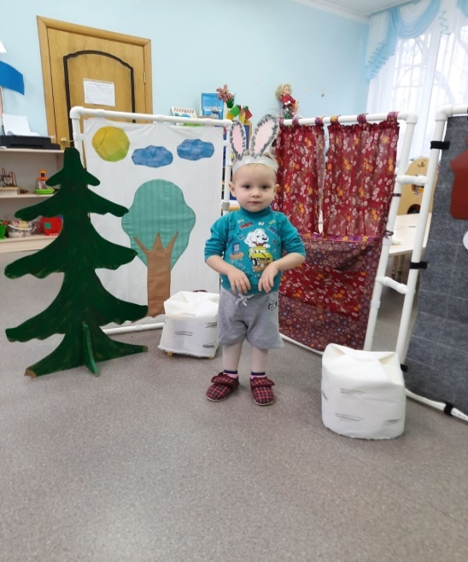 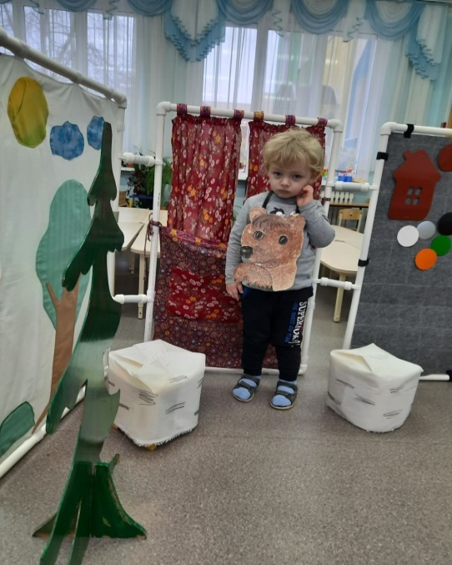

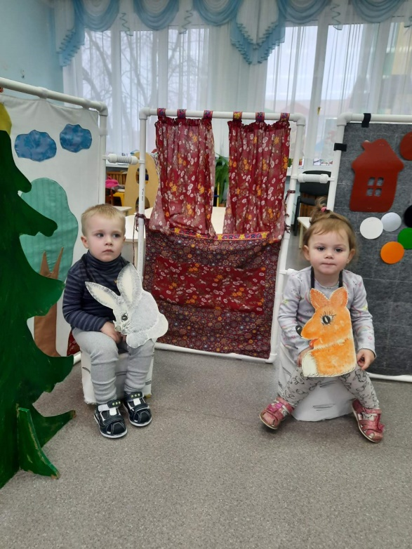

Воспитатель: вы догадались, из какой сказки эти герои?

Сказка вам эта уже знакома. Мы в эту сказку играли. А сегодня мы её построим.

Воспитатель обращает внимание на магнитную доску.

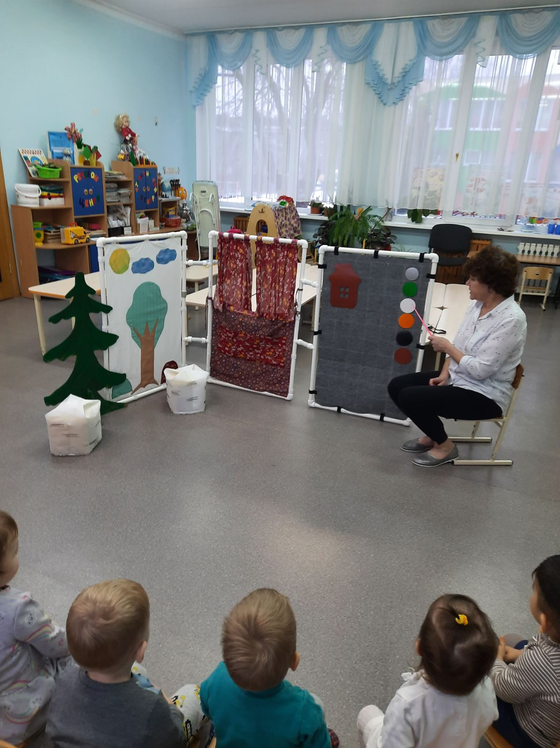

Кружочки (модели)-это герои сказок. А, кому, какой принадлежит, мы попробуем разобраться.

Давайте вспомним, как начинается сказка.

Дети:

«Стоит в поле теремок, он не низок, не высок…»

Воспитатель выстраивает теремок из геометрических фигур

-Кто пришёл первым? (мышка)

-Какой кружок будет мышка? (серый, маленький)

-Почему? (потому что, она маленькая, серенькая)

Мышка зашла в теремок и запищала пи-пи-пи

-Как запищала мышка?

Кто потом попросился в теремок? (лягушка)

-Каким кружком будет лягушка? (зелёным)

Лягушка запрыгнула в теремок и заквакала.

Как заквакала лягушка?

Дети: ква-ква

-Каким кружком будет зайка (белым)

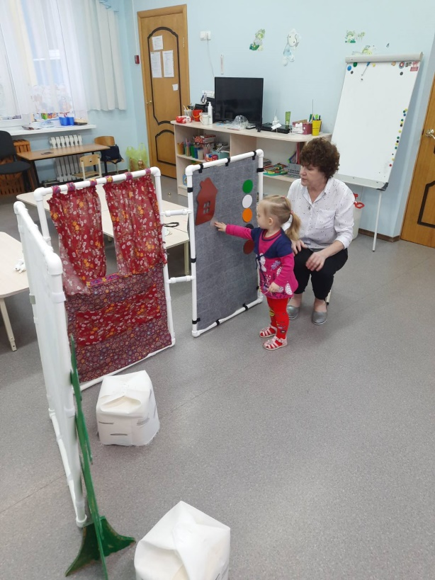 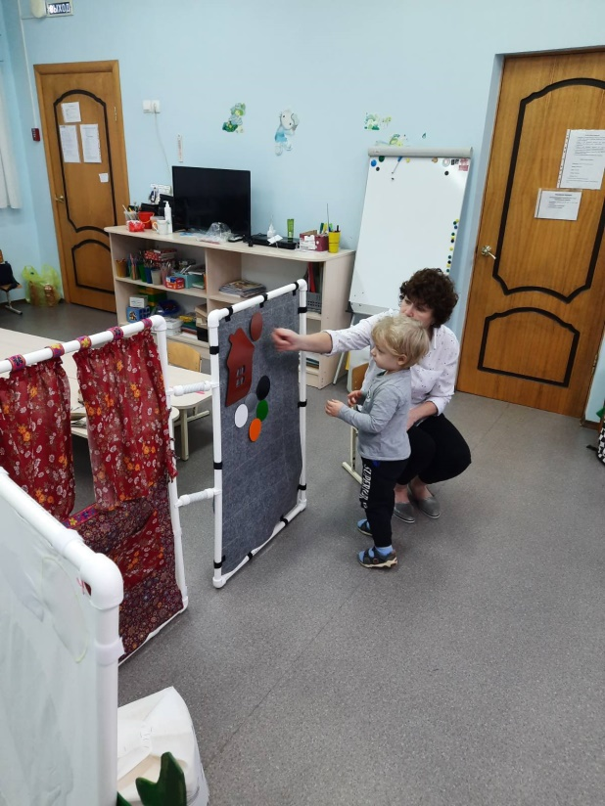

Проводится пальчиковая гимнастика «Зайка»:

«Ушки длинные у зайки

Из кустов они торчат

Он и прыгает, и скачет

Веселит своих зайчат»

Воспитатель: А где у зайчика ушки?

Подвижная игра «Зайка длинные ушки»

«Зайка-зайка

длинные ушки

Отморозил зайка

ушки на макушке

Отморозил носик

Отморозил хвостик

И поехал греться

К ребятишкам в гости»

(Дети выполняют движения в соответствии с текстом)

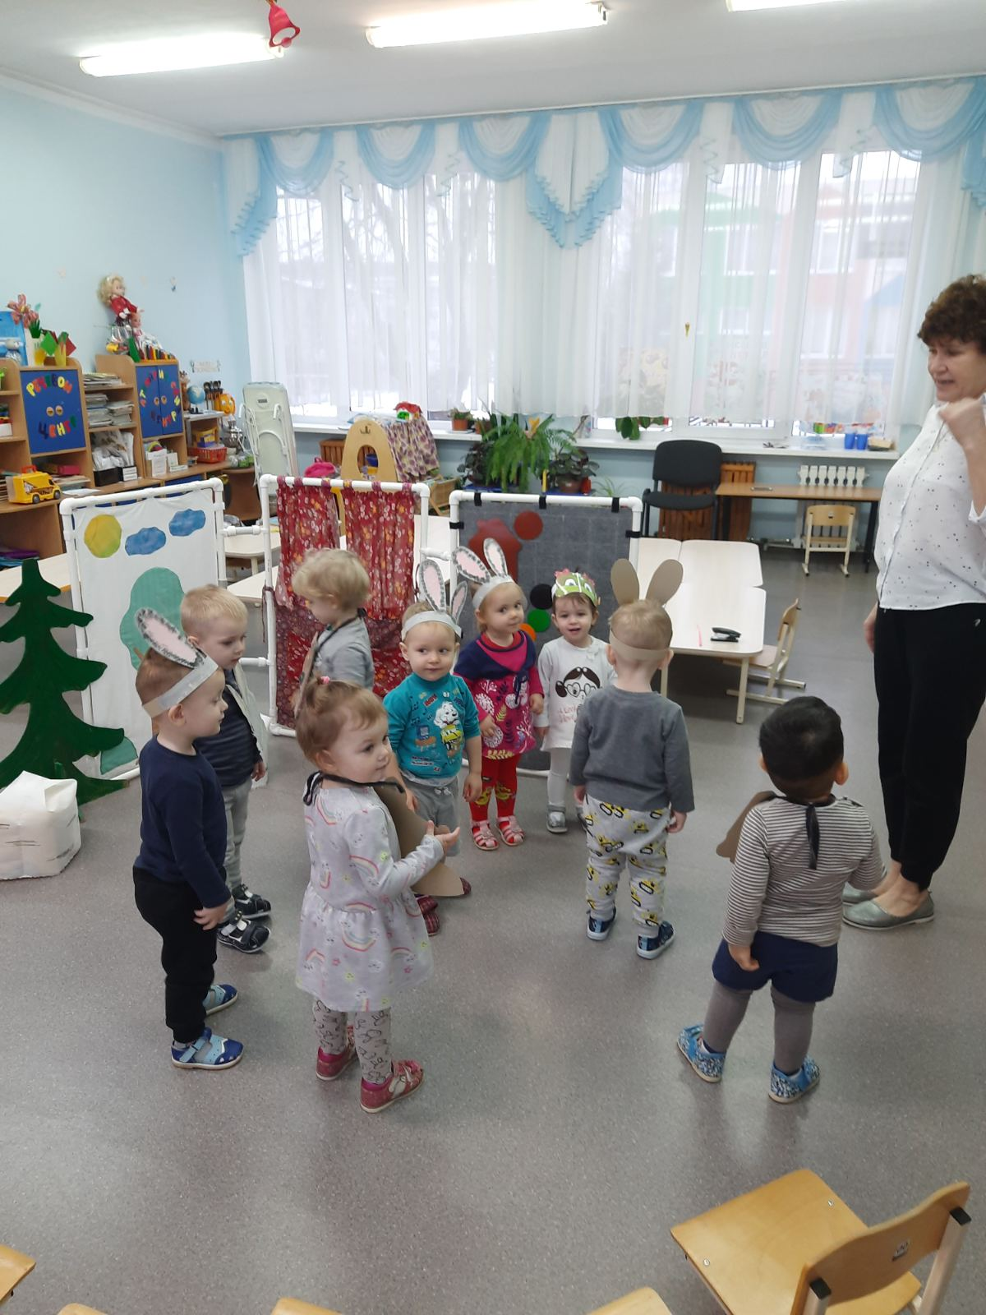

-Каким кружочком будет лисичка? (оранжевым)

-Как попросилось лисичка в теремок? Каким голоском? (ласковым)

- Кто ещё попросился в теремок? (волчок)

- Каким кружочком будет волчок

-А, кто последний попросился в теремок? (мишка)

«У каждого героя в этой сказке есть прозвище.

Дети договаривают:

Мышка - (норушка)

Лягушка - (квакушка)

Зайка - (побегайка)

Лисичка – (сестричка)

Волчок – (серый бочок)

Мишка – (косолапый)

«Дружно жили, не тужили

Печку в домике топили

Мишка домик развалил

Чуть зверят не раздавил.

Что же делать?

Как нам быть?

Построить новый теремок.

Дети имитируют постройку нового теремка. Дети встают, берутся за руки, двигаются по кругу со словами:

«Стоит в поле теремок, он высок, он высок.

В теремке живут друзья

Без веселья здесь нельзя»

-Получился теремок лучше прежнего. И стали они жить – поживать, да добра наживать.

